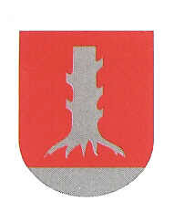
OBEC OSEK

IČO : 00258954 tel.: 371 729 747 e-mail:podatelna@obecosek.cz www.obecosek.cz
fax.: 371 781 330
mobil: 724 181 258

Výroční zpráva podle zákona č. 106/1999 Sb., o svobodném přístupu k informacím
za rok 2010

I.
Na základě § 18 odst. l zákona č. 106/1999 Sb., o svobodném přístupu k informacím, ve znění pozdějších předpisů, zveřejňuje obec Osek výroční zprávu o poskytování informací za rok 2010.

II.
- počet písemně podaných žádostí o informace: 0
- počet podaných odvolání proti rozhodnutí: 0
- opis podstatných částí rozsudku soudu, jímž je přezkoumáno rozhodnutí v oblasti poskytovaných informací: 0
- výsledky řízení o sankcích za nedodržení zákona: 0
- další informace vztahující se k uplatňování zákona: 0

Všechny jednoduché ústní nebo telefonické žádosti o informace byly vyřízeny okamžitě a bez poplatku.

V Oseku 31. ledna 2011

Jaroslav Peroutka v.r.
starosta

